ТЕМА: «ПРОПОРЦИОНАЛЬНЫЕ ОТРЕЗКИ В ПРЯМОУГОЛЬНОМ ТРЕУГОЛЬНИКЕ»
Пропорциональные отрезки в прямоугольном треугольнике
ΔАВС – прямоугольный, тогда:
- Высота – среднее пропорциональное между проекциями катетов на гипотенузу;
- Катет – среднее пропорциональное между гипотенузой и проекцией этого катета на гипотенузу.
1) СН = $\sqrt{AH∙HB}$;
2) AC = $\sqrt{AB∙AH}$;
3) BC = $\sqrt{AB∙HB}$.
Пример 1. По данным рисунка найдите АС, ВС, НВ, АВ.
Дано: ΔАВС – пр/уг.;
∠С – прямой;
АН = 6;
СН = 4.
Найти: АС, ВС, НВ, АВ - ?
Решение:
1) ΔАСН – прямоугольный, АС – гипотенуза ⇒ АС² = АН² + СН² (по теор. Пифагора) ⇒ $AC=\sqrt{{AH}^{2}+{CH}^{2}}=\sqrt{16+36}=\sqrt{52}=2\sqrt{13}$.
2) ΔАВС – прямоугольный, СН – высота ⇒ СН = $\sqrt{АН∙НВ}$; СН² = АН⋅НВ; 16 = 6⋅НВ; НВ = $2\frac{2}{3}$.
3) $АВ$ = АН + НВ = 6 + $2\frac{2}{3}$ = $8\frac{2}{3}$.
4) ΔВСН – прямоугольный, СВ – гипотенуза ⇒ СВ² = СН² + НВ² (по теор. Пифагора) ⇒ $CB=\sqrt{{HB}^{2}+{CH}^{2}}=\sqrt{\frac{64}{9}+16}=\sqrt{\frac{208}{9}}=\frac{4\sqrt{13}}{3}$.
Ответ: $AC=2\sqrt{13}$; НВ = $2\frac{2}{3}$; АВ = $8\frac{2}{3}$; СВ = $\frac{4\sqrt{13}}{3}$.
Пример 2. По данным рисунка найдите KN, KM, KF.
Дано: ΔNKM – пр/уг.;
∠K – прямой;
KF – высота;
MN = 50;
KN : KM = 3 : 4.
Найти: KN, KM, KF - ?
Решение:
1) Если KN : KM = 3 : 4, то KN = $\frac{3}{4}KM$.
2) ΔKNM – прямоугольный, MN – гипотенуза ⇒ MN² = KN² + KM² (по теор. Пифагора) ⇒
${MN}^{2}={\left(\frac{3}{4}KM\right)}^{2}+ {KM}^{2}={\frac{9}{16}KM}^{2}+ {KM}^{2}=\frac{25}{16}{KM}^{2}$;
$2500={\frac{25}{16}KM}^{2}$;
${KM}^{2}=2500 : \frac{25}{16}$;
${KM}^{2}=1600$;
$\left[\begin{aligned}KM=40; \\ KM= -40 \left(не удовл. усл. задачи\right).\end{aligned}\right.$.
KN = $\frac{3}{4}KM=\frac{3∙40}{4}=30$.
3) Δ KNM – прямоугольный, KF – высота ⇒ KN = $\sqrt{NF∙NM}$; KN² = NF ⋅ NM;
900 = NF ⋅ 50;
NF = 900 : 50;
NF = 18, FM = 50 – 18 = 32.
4) Δ KNM – прямоугольный, KF – высота ⇒ KF = $\sqrt{NF∙FM}= \sqrt{18∙32}=\sqrt{9∙64}=3∙8=24$.
Ответ: $KN=30, KM=40, KF=24$.

Пример 3. По данным рисунка найдите площадь параллелограмма ABCD.
Дано: АВСD – пар-мм;  BD ⊥ AB;  ВЕ = 6 – высота;  АЕ = 3. | 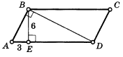
Найти: S_{ABCD} - ?
Решение:
1) ΔABD – прямоугольный, т.к. BD ⊥ AB, ВЕ – высота ⇒ $BE=\sqrt{AE∙ED}$ (высота прямоугольного треугольника – среднее пропорциональное между отрезками, на которые делится гипотенуза этой высотой).
6 = $\sqrt{3∙ED}$;
36 = 3ED;
ED = 12.
2) AD = AE + ED = 3 + 12 = 15;
3) $S_{ABCD}=AD∙BE=15∙6=90$.
Ответ: $S_{ABCD}=90$.
Задачи для самостоятельного решения:
Найти неизвестные элементы треугольника KNM, ∠К – прямой:
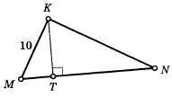 |  | 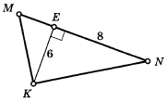 | 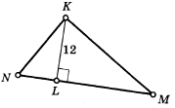
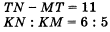  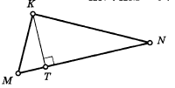 |  | 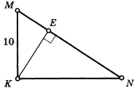 | 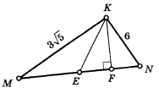
Найдите площадь фигуры:
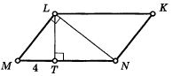 |  | 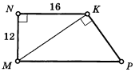 | 